i Concerti Ciani di Milano

ottobre 2012

LOMBARDIA - Milano
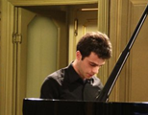 | RECITAL PIANOFORTE  i Concerti Ciani martedì 2 ottobre 2012 ore 15.00  Auditorium Trivulzio, via Trivulzio15, info 335 6083581  musiche di Beethoven, Chopin, Liszt e Debussy  SAMUELE DRAGO pianista  ingresso libero
RECITAL PIANOFORTE
i Concerti Ciani mercoledì 3 ottobre 2012 ore 16.30
Auditorium Principessa Jolanda, via G. Sassi 4, info 335 6083581
musiche di Beethoven, Chopin, Liszt e Debussy
SAMUELE DRAGO pianista
ingresso libero
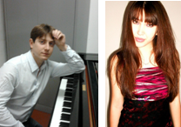 | RECITAL PIANOFORTE  i Concerti Ciani giovedì 4 ottobre 2012 ore 16.30  Auditorium Arzaga, via Arzaga 1, info 335 6083581  musiche di Clementi, Debussy e Ravel  EMANUELE NANETTO pianista  ALMA SHAIKIMOVA pianista  ingresso libero previa prenotazione telefonica al nr. 02 91981
RECITAL PIANOFORTE
i Concerti Ciani sabato 6 ottobre 2012 ore 16.00
Auditorium A. Volta, via G. Giusti 16, info 335 6083581
musiche di Beethoven, Chopin, Liszt e Debussy
SAMUELE DRAGO pianista

ingresso libero
RECITAL PIANOFORTE
i Concerti Ciani martedì 9 ottobre 2012 ore 15.00
Auditorium Trivulzio, via Trivulzio 15, info 335 6083581
musiche di Clementi, Debussy e Ravel
EMANUELE NANETTO pianista
ALMA SHAIKIMOVA pianista
ingresso libero
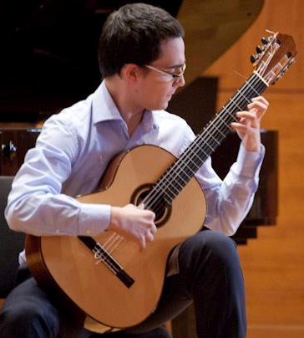 | RECITAL CHITARRA CLASSICA  i Concerti Ciani giovedì 11 ottobre 2012 ore 16.30  Auditorium Arzaga, via Arzaga 1, info 335 6083581  musiche di Giuliani, Sor e Aguado  RUBEN MATTIA SANTORSA chitarrista classico  ingresso libero previa prenotazione telefonica al nr. 02 91981

RECITAL PIANOFORTE
i Concerti Ciani sabato 13 ottobre 2012 ore 16.00
Auditorium A. Volta, via G. Giusti 16, info 335 6083581
musiche di Clementi, Debussy e Ravel
EMANUELE NANETTO pianista
ALMA SHAIKIMOVA pianista
ingresso libero
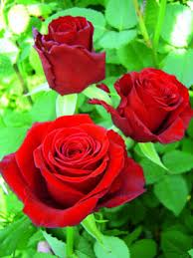 | RECITAL VIOLINO PIANOFORTE  i Concerti Ciani martedì 16 ottobre 2012 ore 15.00  Auditorium Trivulzio, via Trivulzio 15, info 335 6083581  duo GIACOPUZZI  ingresso libero
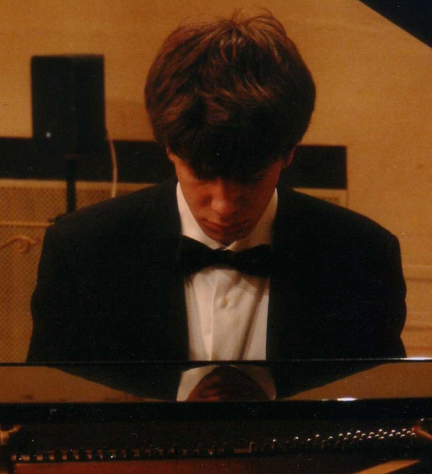 | RECITAL PIANOFORTE  i Concerti Ciani giovedì 18 ottobre 2012 ore 16.30  Auditorium Arzaga, via Arzaga 1, info 335 6083581  musiche di Debussy e Brahms  LORENZO GROSSI pianista  ingresso libero previa prenotazione telefonica al nr. 02 91981
RECITAL CHITARRA CLASSICA
i Concerti Ciani sabato 20 ottobre 2012 ore 16.00
Auditorium A. Volta, via G. Giusti 16, info 335 6083581
musiche di Giuliani, Sor e Aguado
RUBEN MATTIA SANTORSA chitarrista classico

ingresso libero
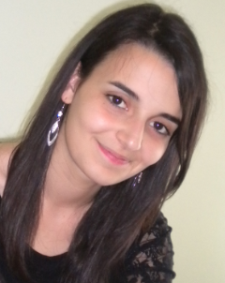 | RECITAL PIANOFORTE  i Concerti Ciani domenica 21 ottobre 2012 ore 16.30  Auditorium Principessa Jolanda, via G. Sassi 4, info 335 6083581  musiche di Beethoven, Liszt, Debussy e Skrjabin  RUHAMA SANTORSA pianista  ingresso libero
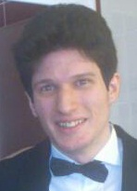 | RECITAL PIANOFORTE  i Concerti Ciani martedì 23 ottobre 201 ore 15.00  Auditorium Trivulzio, via Trivulzio 15, info 335 6083581  ANDREAS ILIUTA pianista  musiche di L. v. Beethoven e F. Liszt  ingresso libero
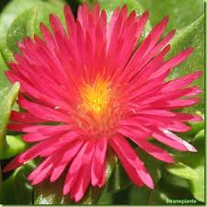 | RECITAL  i Concerti Ciani mercoledì 24 ottobre 2012 ore 18.00  Auditorium Martinitt e Stelline, corso Magenta 57, info 335 6083581  i Concerti Ciani "per TE MAMMA" 2012  ingresso libero
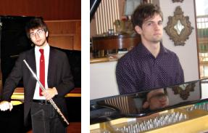 | RECITAL FLAUTO PIANOFORTE  i Concerti Ciani giovedì 25 ottobre 2012 ore 16.30  Auditorium Arzaga, via Arzaga 1, info 335 6083581  musiche di Beethoven e Chopin  TOMMASO BENCIOLINI flauto  JACOPO GIACOPUZZI pianoforte  ingresso libero previa prenotazione telefonica al nr. 02 91981
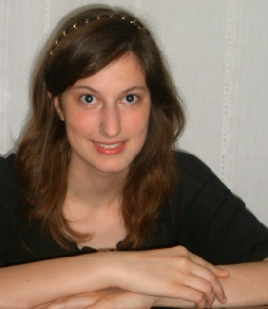 | RECITAL PIANOFORTE  i Concerti Ciani sabato 27 ottobre 2012 ore 16.00  Auditorium A. Volta, via G. Giusti 16, info 335 6083581  musiche di Beethoven e Chopin  STEFANIA PIGOZZO pianista  ingresso libero
RECITAL PIANOFORTE
i Concerti Ciani martedì 30 ottobre 2012 ore 15.00
Auditorium Trivulzio, via Trivulzio15, info 335 6083581
ANDREAS ILIUTA pianista
musiche di L. v. Beethoven e F. Liszt
ingresso libero

